1. 首先，打开SDL官方网站（<http://www.libsdl.org/>）；

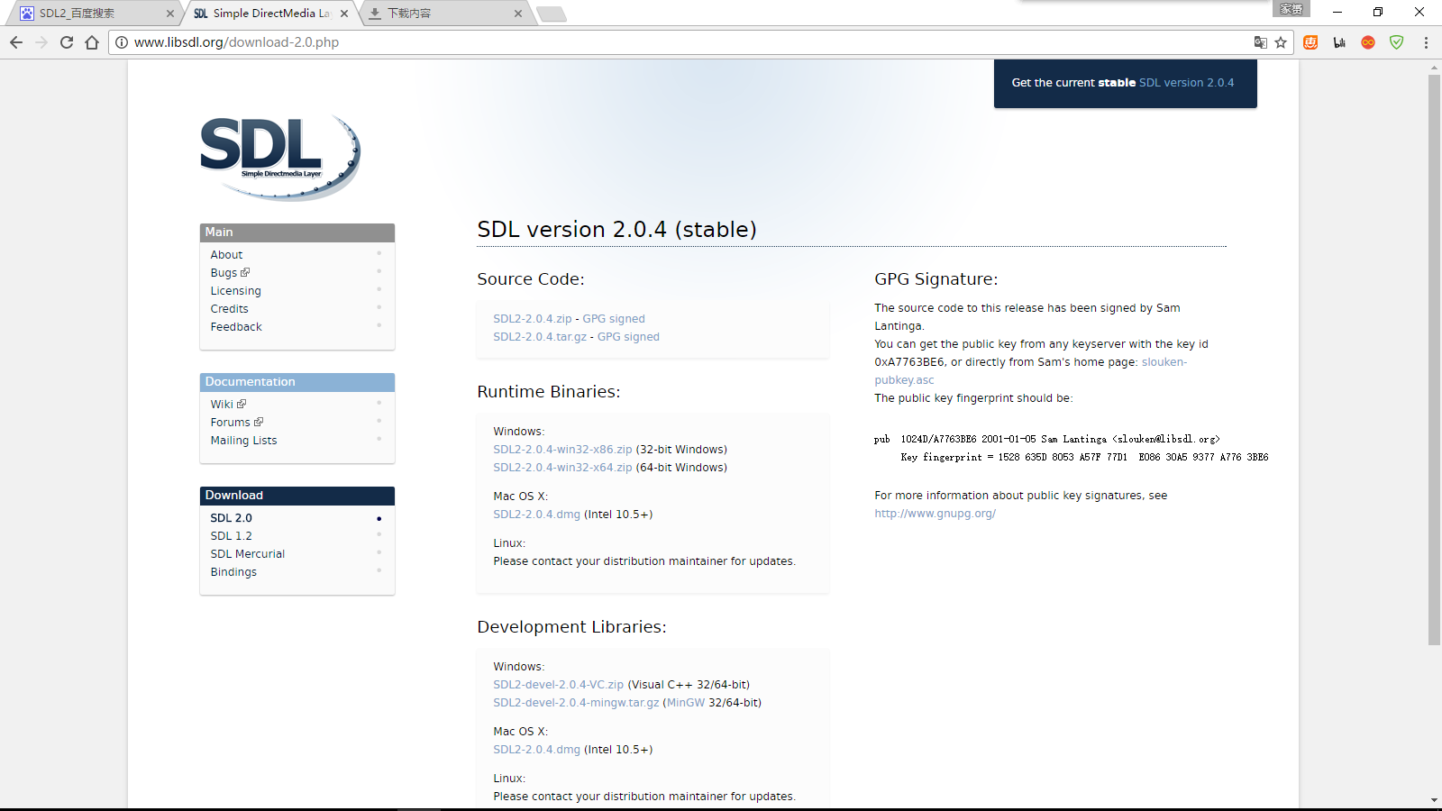

1. 下载相关文件；

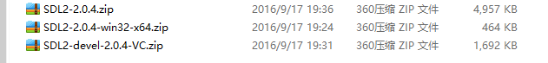

1. 解压SDL2-devel-2.0.4-VC.zip到SDL-2.0.4文件夹；
2. 解压SDL2-2.0.4，将其中的test文件夹拷贝进SDL-2.0.4文件夹；

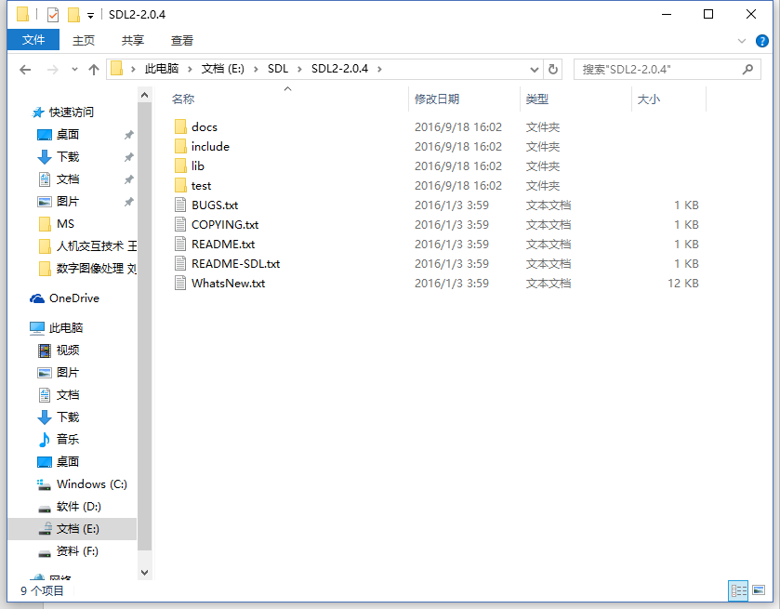

1. 启动VS2010，新建空项目；

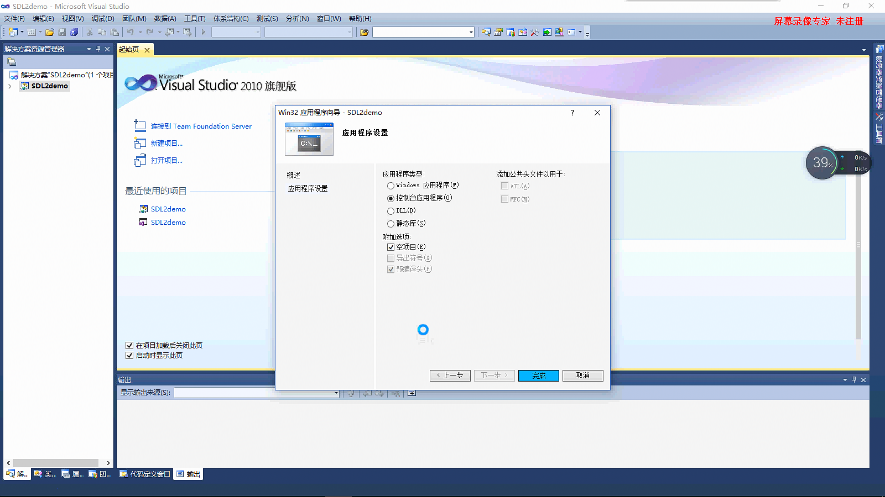

1. 打开当前项目的项目属性；

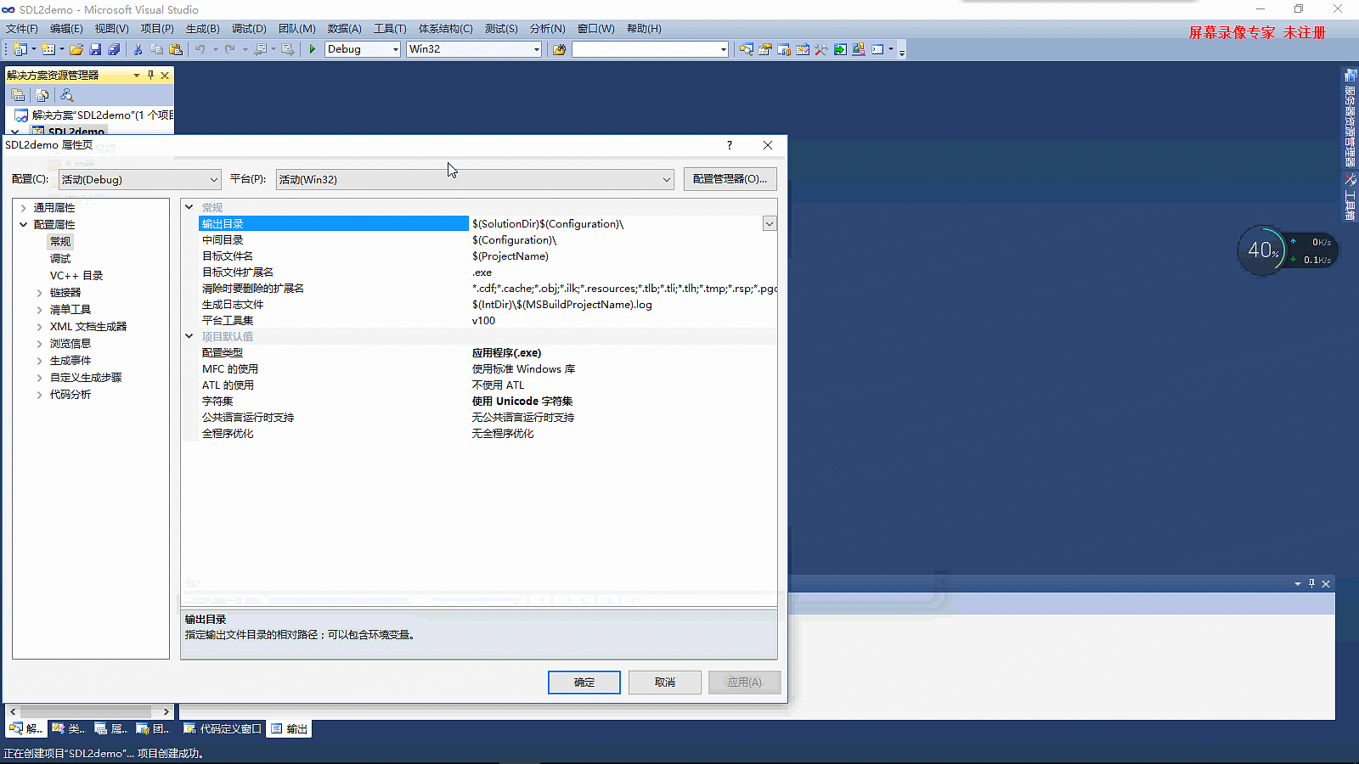

1. 选择VC++目录 -> 包含目录，将SDL2-2.0.4\include\添加进去；

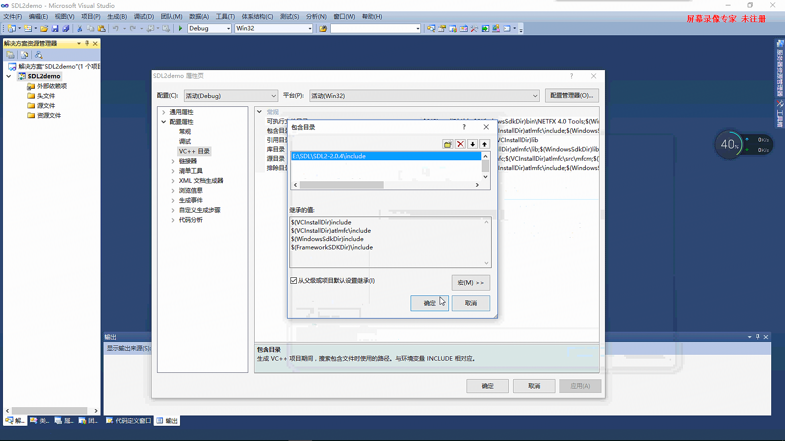

1. 选择VC++目录 -> 库目录，将SDL2-2.0.4\lib\添加进去；

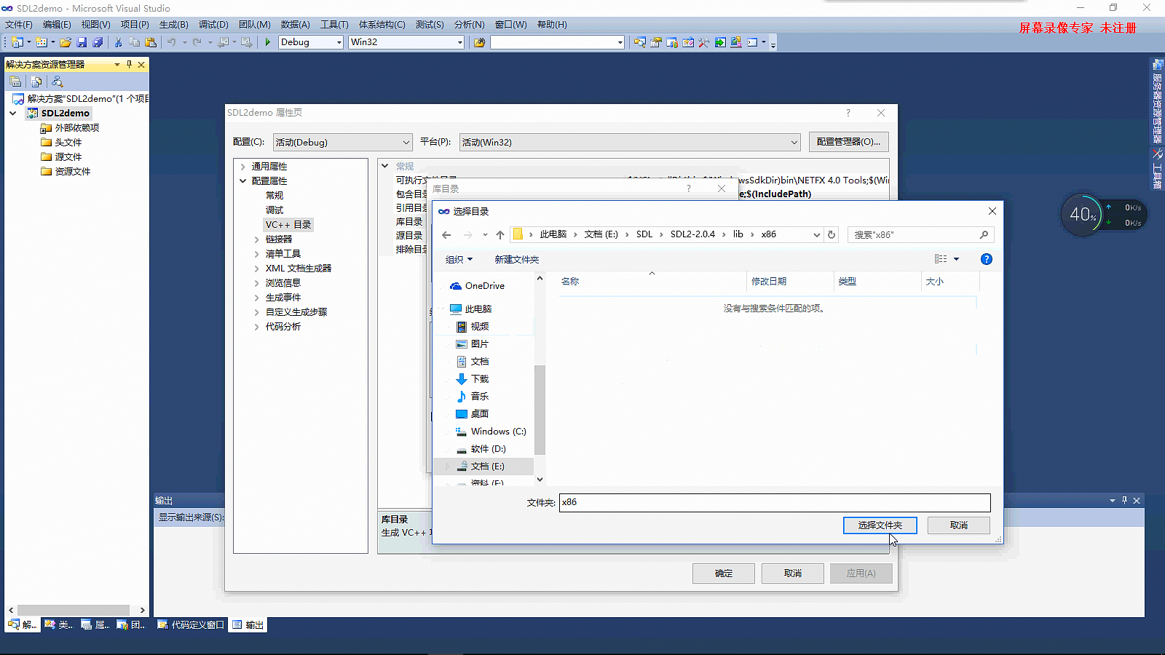

1. 在链接器 -> 输入 中，选择 链接依赖项，输入如图三项依赖库；

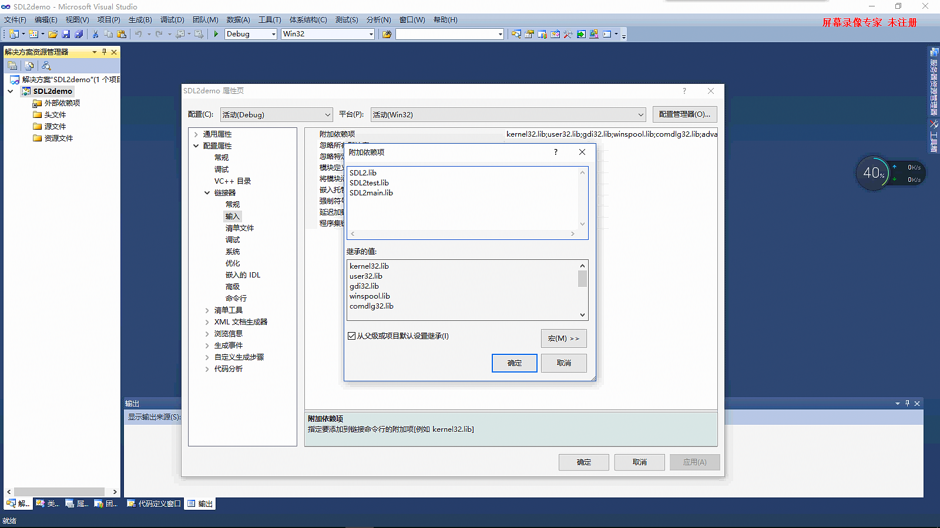

1. 源文件，选择添加现有项，添加SDL2-2.0.4\test目录下的demo样例，如testsprite2.c；

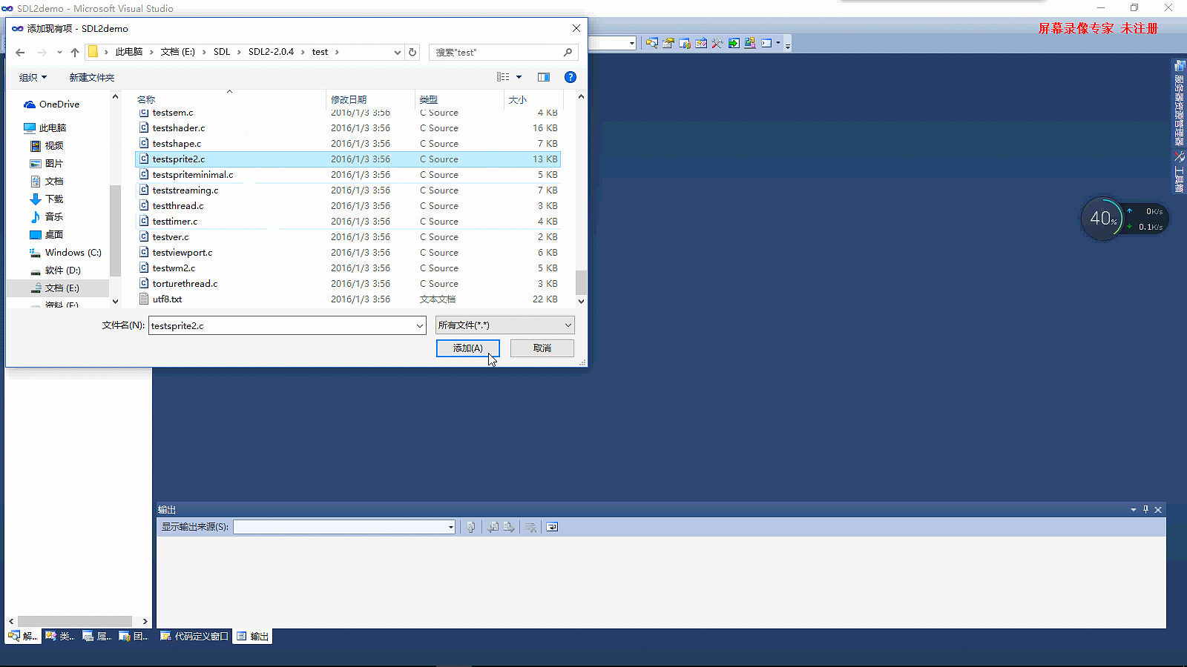

1. 点击生成项目；

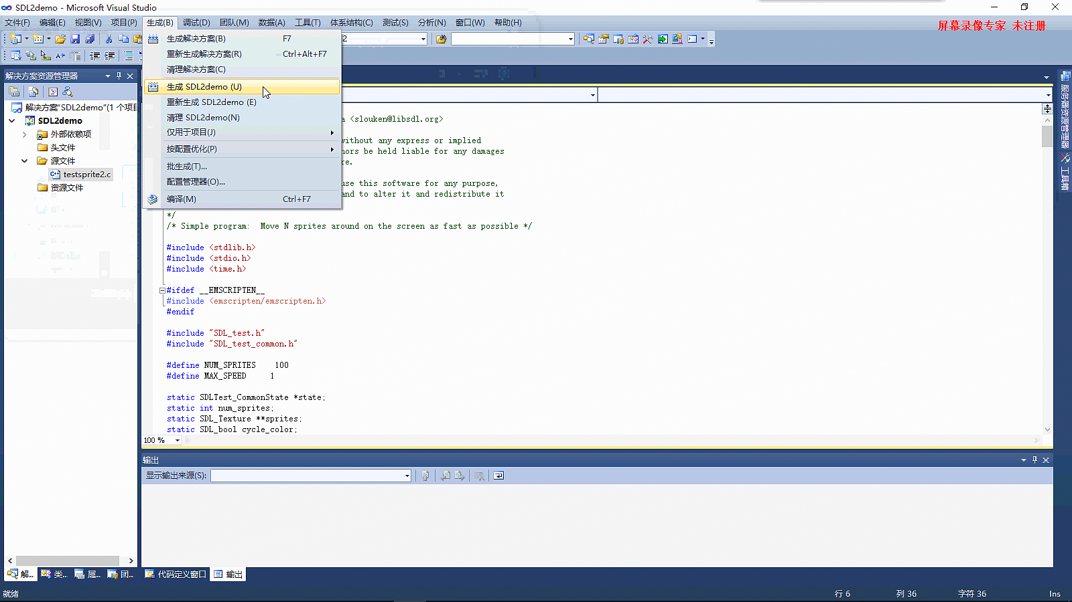

1. 将test目录下的图片素材拷贝至VS创建的项目目录下；

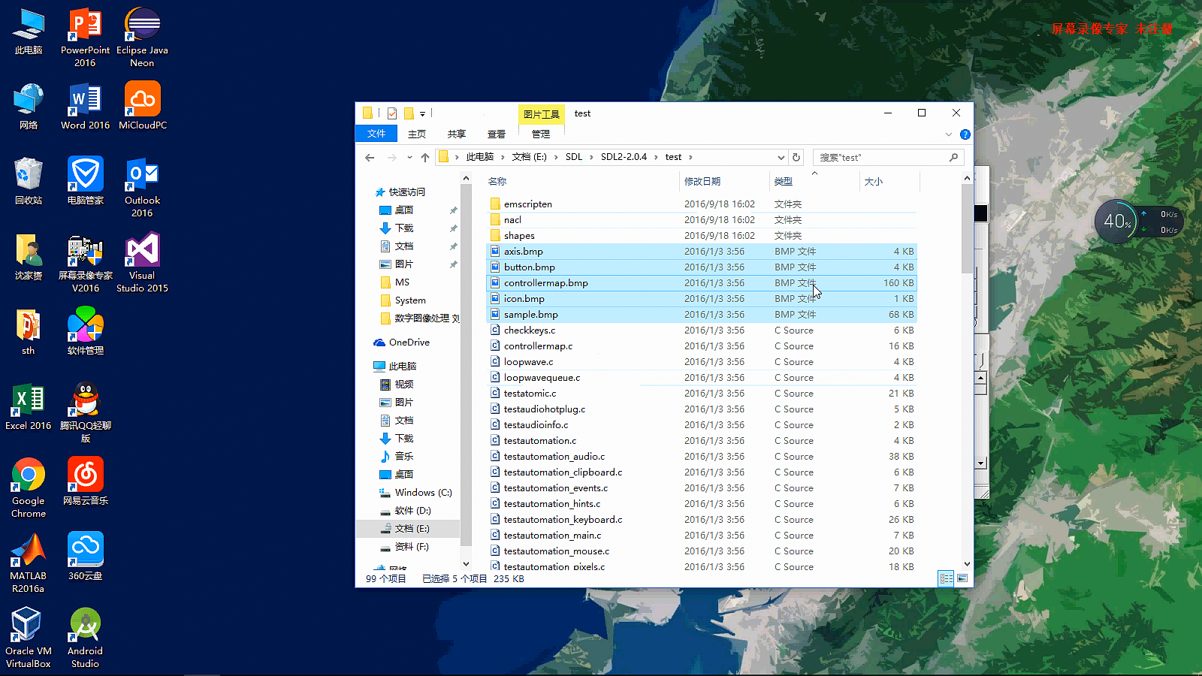

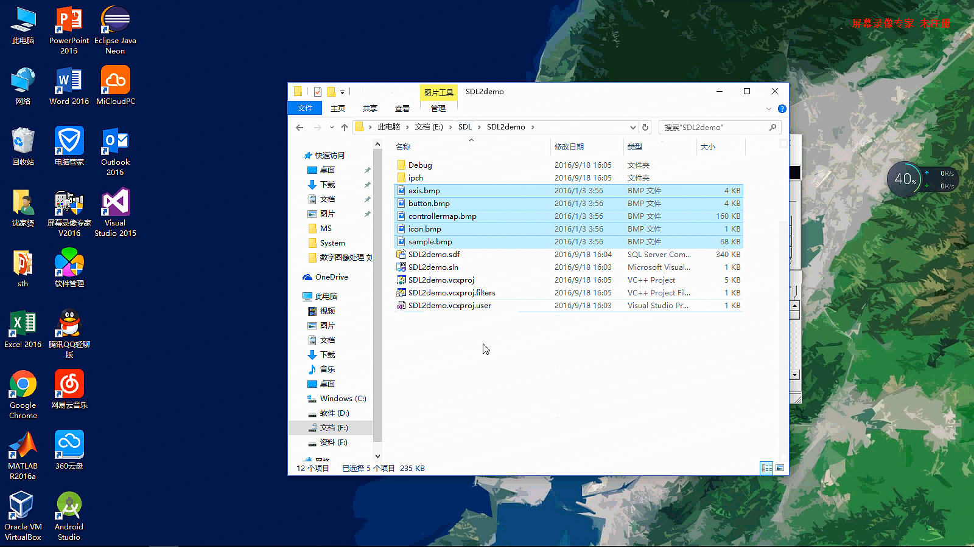

1. 将lib\x86目录下的SDL2.dll拷贝至VS创建的项目目录的Debug文件夹内；

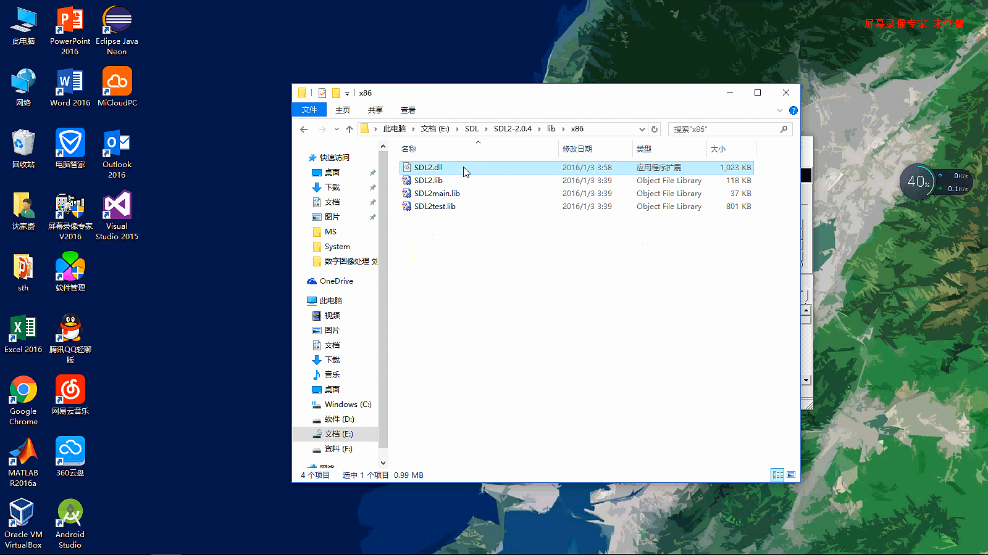

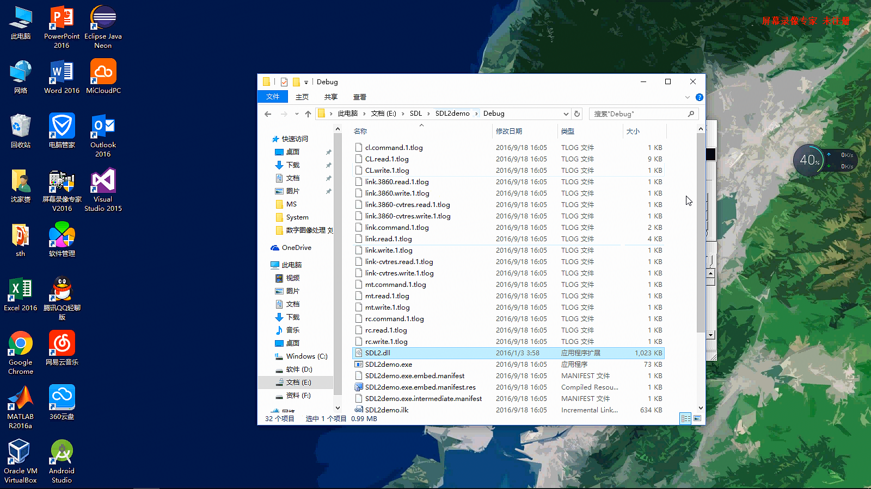

1. 此时即可成功运行该程序（VS中使用Ctrl+F5启动）;

